**В 5 классе проведён открытый урок по теме «Увеличительные приборы»**

На уроке проходил с использованием ИКТ, увеличительных приборов, лабораторного оборудования, плакатов и индивидуальных рабочих карт.

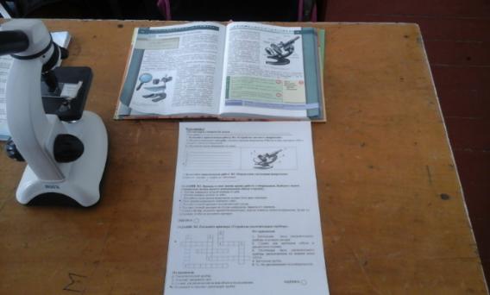

Индивидуальные рабочие карты

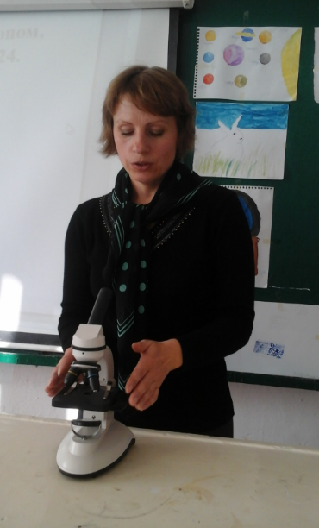

Изучаем устройство микроскопа

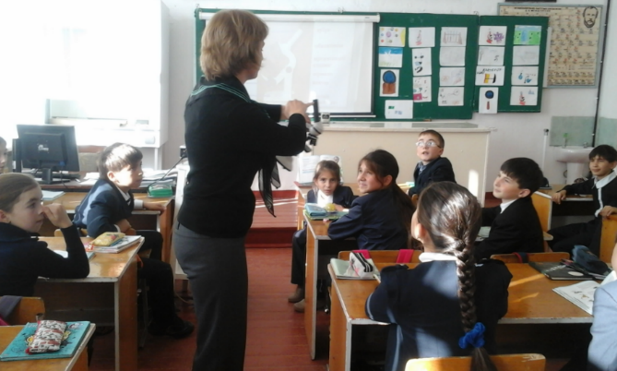

Определяем увеличение микроскопа

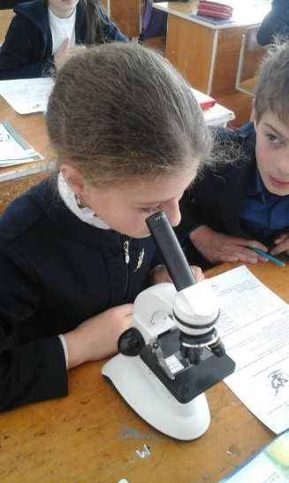

Работа с микроскопом

**В каждом классе** были проведены мероприятия: викторина «Что внутри нас?», викторина «Забавная анатомия», викторина «Биологические омонимы», биологические шарады.

**5-9 классам** было предложено выпустить стенгазету на тему «Легенда о цветах», «Растения-хищники».

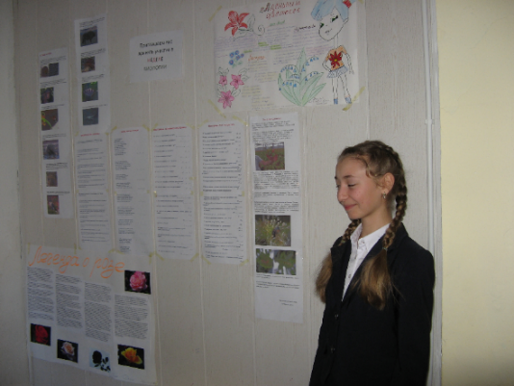

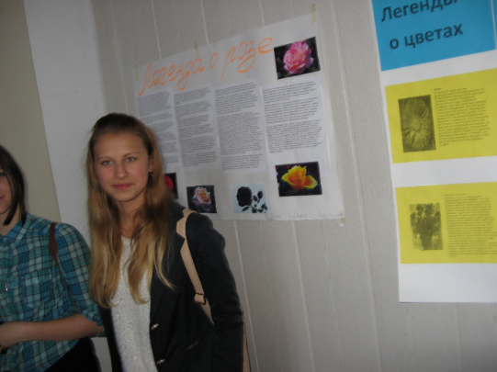

Приняли участие:

Шайлиева Ш. и Шайлиева Х. (8 кл.), занявшие 1 место в номинации «Легенды о цветах»

Хрипунова Д. (9 кл.), занявшая 2 место в номинациях «Легенда о цветах» и «Растения хищники»

Катчиева Д. (8 кл), занявшая 3 место в номинации «Легенды о цветах».

Завершилась неделя биологии подведёнными итогами и награждениями победителей грамотами.